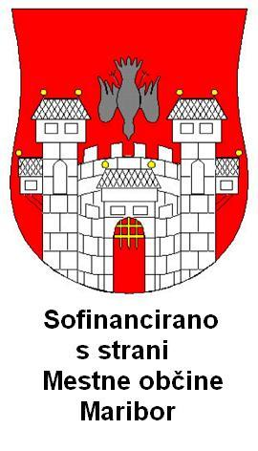

PLAVALNI KLUB BRANIK MARIBOR (organizator)

PK BRANIK MARIBOR

PODROČNO PRVENSTVO OSNOVNIH ŠOL V PLAVANJU
(UČENCI IN UČENKE)
Datum in kraj tekmovanja : 4. 04. 2014 ob 11.00 uri v kopališču Pristan

Tekmovanje bo organiziral : Plavalni klub Branik

Kategorije : A/ registrirani tekmovalci (učenci, učenke)
B/ neregistrirani tekmovalci (učenci, učenke)

Kategorije po letnikih
A1 ; B1 (1 – 3 razred (9) – letniki 2005 in mlajši
A2 ; B2 (4 – 6 razred (9) – letniki 2002, 2003 in 2004
A3 ; B3 (7 – 9 razred (9) – letniki 1999, 2000 in 2001

Discipline : Registrirani tekmovalci Neregistrirani tekmovalci

Posamični nastopi:
Kategorija A1 A2; A3 B1 B2; B3
50m prosto 100m mešano 25m prosto 50m prosto

Ekipni nastop / nastop štafete 8 x 25m prosto – kategorija B(neregistrirani)
V ekipi sodelujejo 4 plavalci in 4 plavalke ne glede na starost. Prav tako ni pomemben vrstni red plavalcev in plavalk.

Nagrade : - pri posameznih nastopih v vsaki kategoriji prvi trije prejmejo medalje;
- pri ekipnem nastopu (štafeta) prejmejo prve tri ekipe pokal in medalje.

OBVEZNO SPREMSTVO PREDSTAVNIKA IZ ŠOLE!!!
- Za morebitne poškodbe ali odtujene predmete organizator ne odgovarja;
- Na bazenu obvezna primerna obutev (natikači);

Prijave pošljite na priloženem obrazcu najkasneje do ČETRTKA, 03. 04. 2014 do 12:00 ure na e-naslov: plavalniklubbranik@siol.net (Plavalni klub Branik ). Samo v tem primeru lahko zagotovimo izdelavo štartne liste.
Informacije Sašo Weixl, 041 682 016.

Tajnik kluba
Sašo Weixl

